Instrukcja generowania elektronicznego potwierdzenia masy produkcji ryb sprzedanych w 2025 r. ustalonej na podstawie formularza statystycznego RRW-22
- Droga elektroniczna: Posiadam konto w systemie e-RRW
Krok 1: Zaloguj się na swoje konto w Systemie Elektronicznych Formularzy RRW (https://rrw.mir.gdynia.pl/).
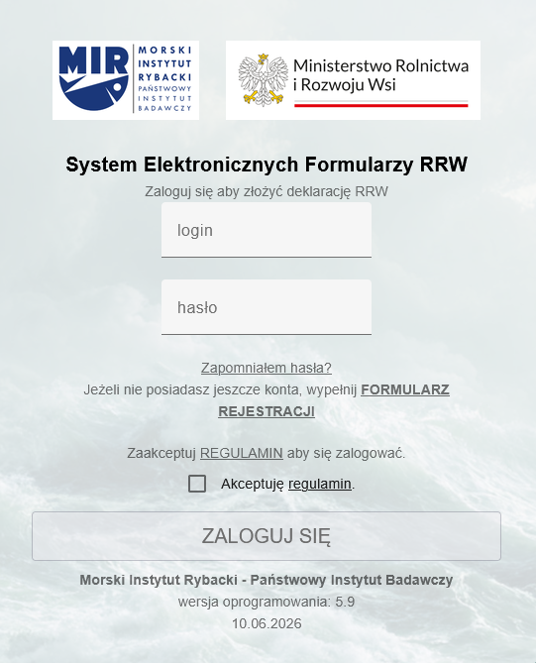
Rys. 1. Okno startowe w eRRW

Wprowadź login i hasło podane podczas rejestracji użytkownika, zaakceptuj regulamin i kliknij zaloguj się. Jeśli zapomniałeś loginu lub hasła przejdź procedurę odzyskiwania.
Krok 2: W panelu użytkownika wybierz opcję RRW-22.
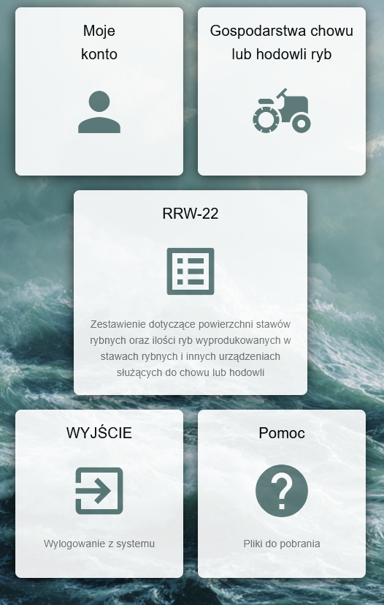
Rys. 2. Podgląd panelu użytkownika

Krok 3: Znajdź i kliknij przycisk Wygeneruj potwierdzenie sprzedaży.
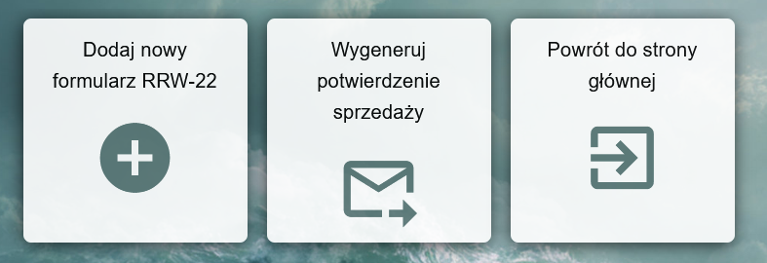
Rys. 3. Przycisk generowania potwierdzenia

Krok 4: Jeśli składałeś formularz RRW-22 dla kilku gospodarstw, wybierz odpowiednie z listy.
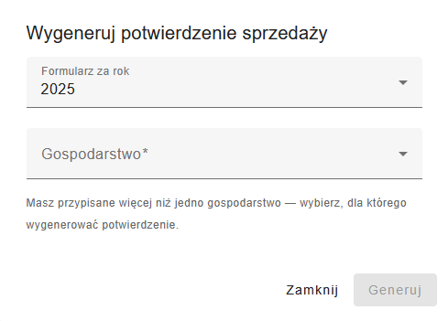
Rys. 4. Okno dialogowe 1

Krok 5: Kliknij przycisk generuj.
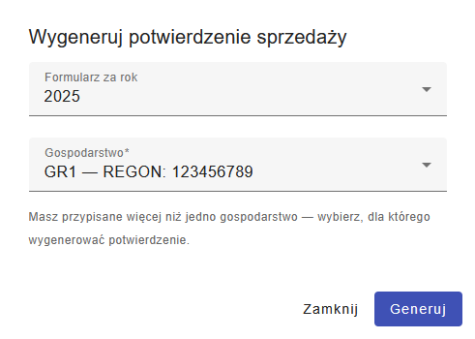
Rys. 5. Okno dialogowe 2

Krok 6: Kliknij przycisk wyślij.
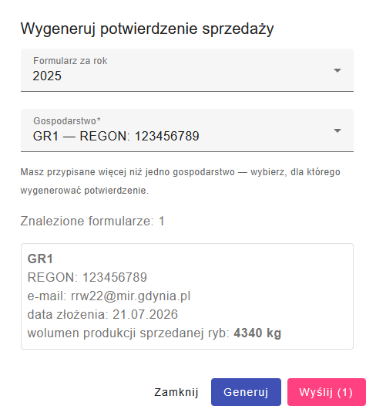
Rys. 6. Generowanie potwierdzenia
Jeśli po wciśnięciu „wyślij” pojawi się okno:
„Wymagana Akcja!”
Prosimy o poświęcenie dodatkowej minuty w trakcie generowania potwierdzenia na wskazanie lokalizacji (wybranie gminy lub gmin), w której prowadzona jest produkcja danego gospodarstwa. Prośba wynika z potrzeb planowania przyszłego okresu finansowania w tym mapowania rybackości w Polsce Serdecznie dziękujemy!

Krok 7: Na adres mailowy użytkownika wysłane zostało potwierdzenie masy produkcji ryb sprzedanych w 2025 r.
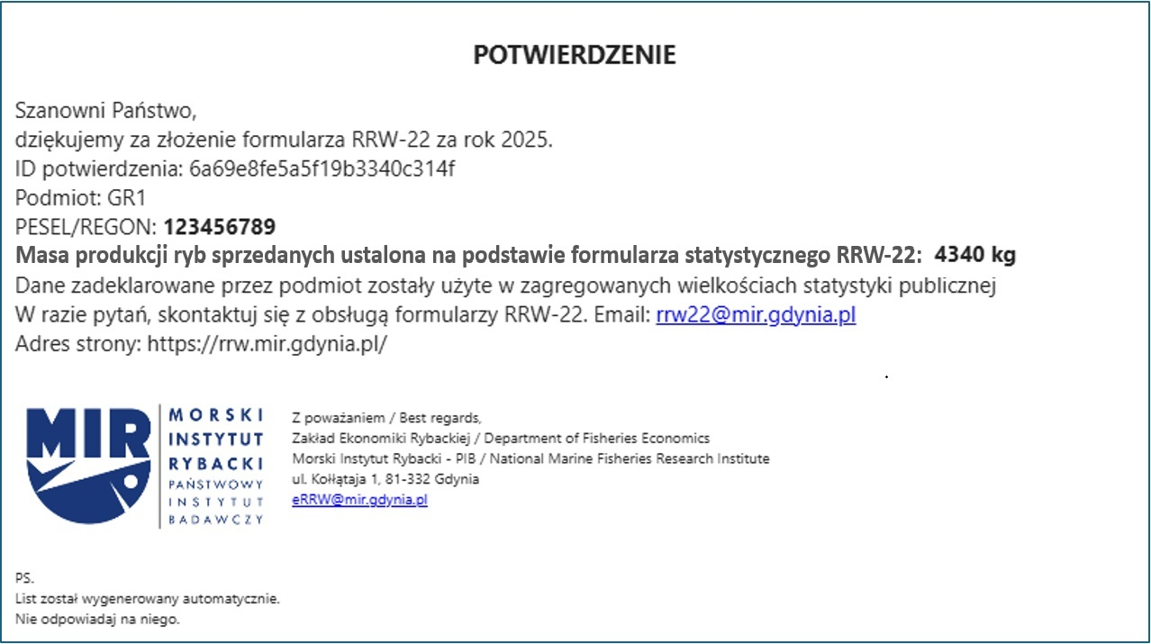
Rys. 7. Wzór potwierdzenia

W razie pytań, skontaktuj się z obsługą formularzy RRW-22:
- adres email: rrw22@mir.gdynia.pl
- telefon komórkowy: 690 393 312
- telefon stacjonarny: 58 735 63 29

- Droga tradycyjna: nie posiadam konta w systemie e-RRW
Jeżeli nie posiadasz konta w systemie e-RRW, a chcesz uzyskać potwierdzenie masy produkcji ryb sprzedanych w 2025 r. ustalonej na podstawie formularza statystycznego RRW-22, skontaktuj się z Morskim Instytutem Rybackim – Państwowym Instytutem Badawczym.
Wyślij wniosek pisemny lub złóż oświadczenie telefonicznie o wydanie potwierdzenia danych zadeklarowanych w formularzu RRW-22 (tylko dla osób nieposiadających konta w systemie e-RRW):
- listownie: ul. Kołłątaja 1, 81-332 Gdynia,
- mailowo: rrw22@mir.gdynia.pl,
- telefoniczne: 690 393 312 lub 58 735 63 29.
Treść wniosku o wydanie musi zawierać nazwę gospodarstwa oraz numer REGON lub PESEL. Potwierdzenie masy produkcji ryb sprzedanych w 2025 r. (wydruk z systemu) zostanie wysłane następnego dnia roboczego listem poleconym na adres podany w złożonym do MIR-PIB formularzu RRW-22. Nie ma możliwości wysyłki na inne adresy.

